Уехать или остаться?

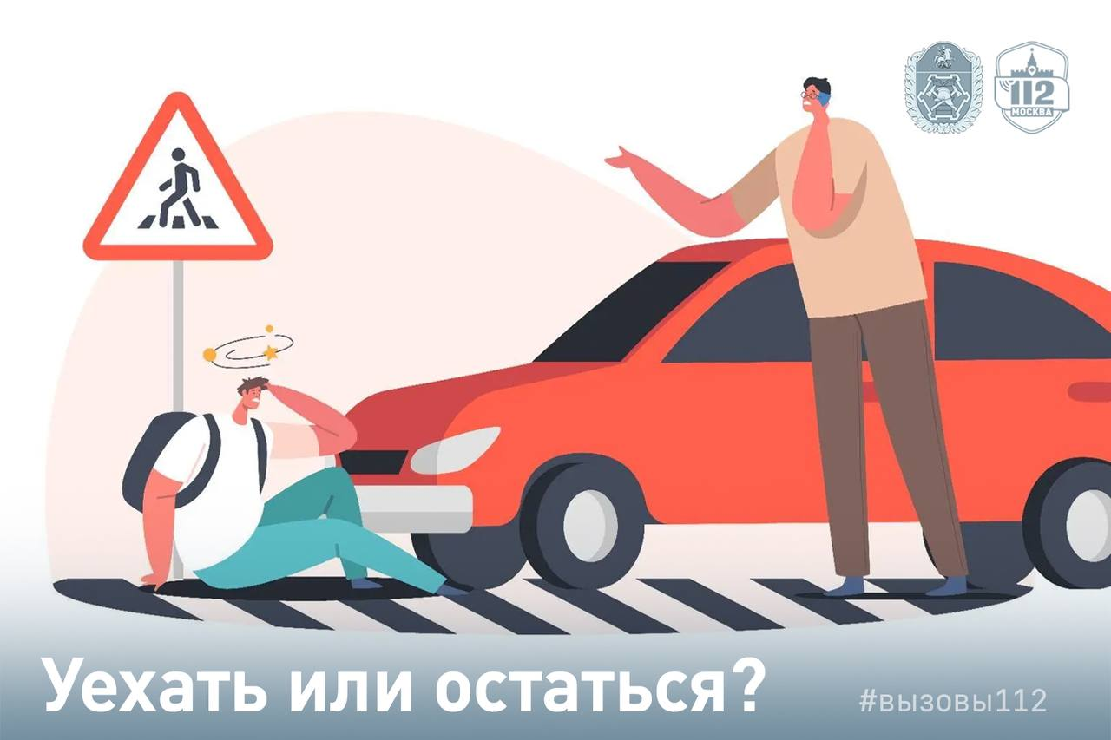

Дорожно-транспортное происшествие с участием пешехода – это огромный стресс для водителя.

Даже если на первый взгляд человек не пострадал, впоследствии может ухудшиться самочувствие, а медицинский осмотр может выявить травмы. Да и не все водители знают, как правильно действовать в случае, если пешеход ушёл с места ДТП.

В Службу 112 Москвы обратился мужчина. Он был очень взволнован и растерян:

«Я сбил девушку! Она шла по «зебре», а я ехал в левой полосе, и фура справа перекрыла мне обзор. Я успел затормозить, но слегка задел девушку. Она даже по сторонам не смотрела, уткнулась в телефон, а потом просто взяла и ушла. А я остался на месте. Мне ГИБДД нужно вызывать?» – спрашивал он оператора.

Как выяснилось, водитель даже догнал пострадавшую и сказал, что вызовет скорую, но девушка со словами «У меня всё нормально!» и продолжая смотреть в телефон, скрылась с места происшествия.

Мужчина же поступил верно: вернулся к своему автомобилю и набрал номер «112», понимая, что ему ни в коем случае нельзя уезжать. В такой ситуации важно зафиксировать факт ДТП, чтобы потом не столкнуться с проблемами в случае, если…

В другом случае водитель покинул место ДТП, не сообщив о нём, в то время как пострадавший пешеход на своих двоих добрался до дома, думая, что ничего страшного не произошло, а потом набрал номер «112»:

«Меня сбила машина. Водитель остановился, помог подняться, спросил, как я себя чувствую, и предложил договориться на месте без вызова сотрудников ГИБДД и скорой. Я согласился, потому что чувствовал себя нормально, но сейчас понял, что совершил ошибку. У меня сильно распухла нога и продолжает отекать. На всякий случай я сфотографировал машину и номера».

Оператор Службы 112 передал эти данные сотрудникам полиции, а к мужчине на дом вызвал скорую помощь.

Думаем, теперь вы понимаете, в чём разница этих двух случаев и почему важно, вне зависимости от того, покинул второй участник место ДТП или нет, зафиксировать факт случившегося. Это нужно, чтобы обезопасить себя и не усугублять ситуацию, если наезд на пешехода вдруг произошёл по вашей вине. Разбираться в этих нюансах будут уже сотрудники полиции.

Берегите себя, будьте внимательны на дороге и соблюдайте правила дорожного движения.